№ 20
ноябрь
2009 г.


Независимая газета имисских школьников

…Они награждены серебряными медалями…
…Девушки Имисской школы выиграли у команды Черемшанских юношей…
Читайте на стр. 2

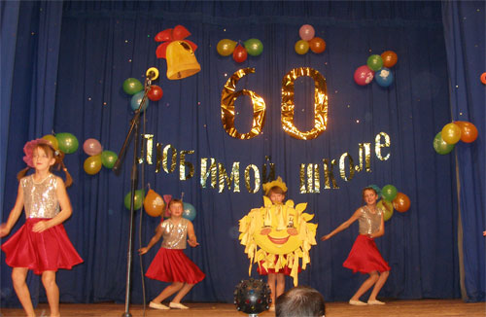

27 ноября прошел праздничный концерт, посвященный тем, кем дорожат всю жизнь…

Об этом можно прочитать на стр. 3

22 ноября 2008 года Имисской СОШ №13 исполнилось 60 лет!!! На это знаменательное событие съехались выпускники с 1951 – 2007 гг. Школу поздравили гости присутствующие на этом вечере: Любовь Анатольевна Заспа, Федор Александровфич Ястреб.
А также выпускники нашей школы. Во время концерта вспомнили историю школы, рассказали о школе сегодня. На вечере присутствовали выпускники, которыми школа гордится: Карих Борис Федорович и Андюсев Борис Ермолаевич. Нашу школу поздравил ансамбль «Гармония» и имисские школьники. После долгих лет разлуки выпускники не скрывали своего восторга от встречи друг с другом. Бывшие выпускники в честь юбилея школы подарили подарки. Говорили только самые добрые и теплые слова о школе, что гордятся тем, что учились в Имисской школе. И для нас, учеников, это наглядный пример того, что после окончания школы мы еще не раз будем вспоминать и возвращаться в родные стены!
Руденко Света , 11 класс


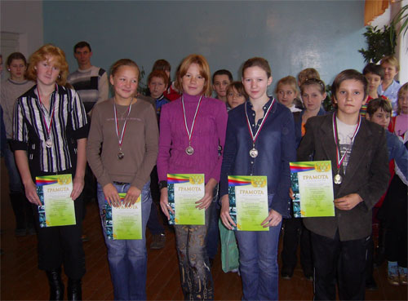

1 ноября в поселке Ермаки проходили соревнования по баскетболу, в них участвовали девушки Курагинского района. Представителями Имисской школы были: Янгузова Аля, Ипатова Катя, Бульбачева Надя, Юрковец Лиза, Бушуева Юля. Все участницы были награждены серебряными медалями и грамотами. А также команда девушек Курагинского района заняла третье место по Краю.
Фадина Тамара, 11 класс

9 ноября в поселке Курагино проходил турнир имени Александра Немзорова по баскетболу. Одними из участников турнира были команды юношей Имисской, Можарской, Черемшанской школ. Девушки Имисской школы выиграли у команды Черемшанских юношей со счетом 12:10. Команда юношей Имисской школы выиграла у всех и получила кубок Александра Немзорова, каждый участник получил денежные премии. Лучшим игроком признан Андреев Владимир и был награжден грамотой. Немалую заслугу в победах Имисской баскетбольной команды занимает тренер – Пачин Павел Петрович. Нашей команде хотелось бы пожелать дальнейших побед и успехов, ведь она приносит славу Имисской школе.
Руденко Света, 11 класс



Мама, давай купим обезьянку!
- А чем мы ее будем кормить?
- Ты же видишь, тут написано:
«Кормить строго воспрещается».

Заяц-моряк приехал домой в отпуск. Идет по лесу и поет: «На побывку едет молодой моряк».

А волк за кустом тоже тихонько напевает: «Напрасно старушка ждет сына домой».

Звонок в милицию:
- Спасите! На помощь! В комнату ворвалась кошка!

- Ну, знаете, по таким пустякам милицию не беспокоят. Кто говорит?
- Попугай!

- Интересно, куда летит эта птица с соломинкой в клюве?
- В коктейль-бар, дедушка!

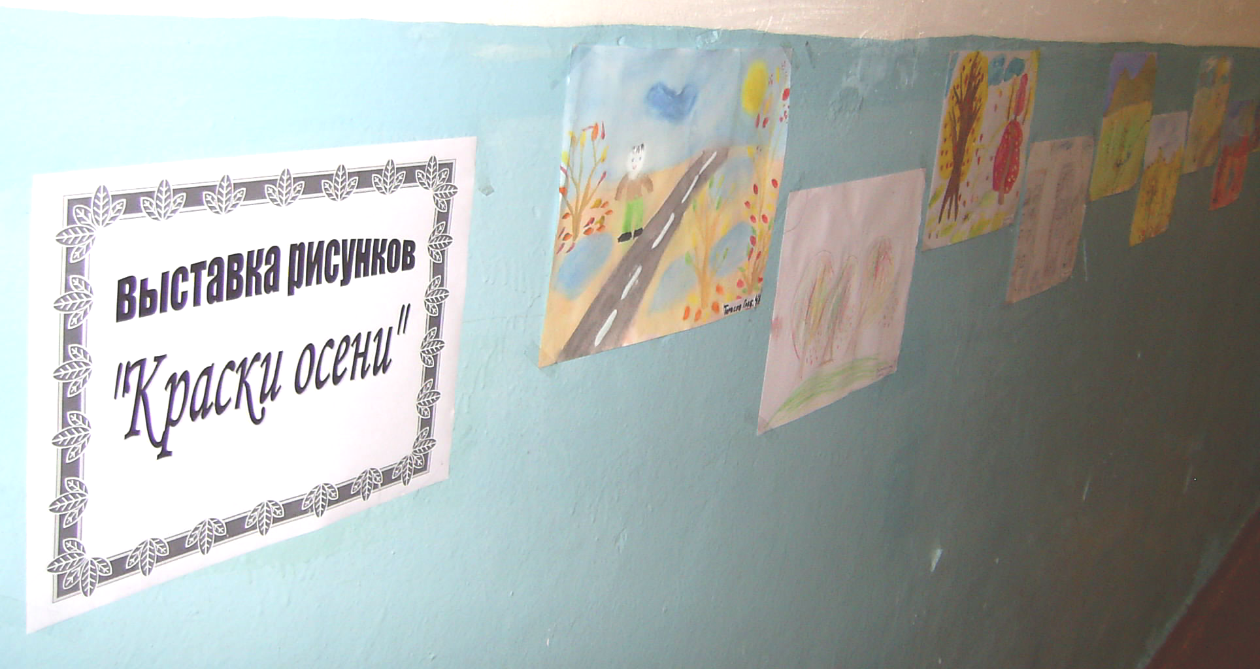
Краски осени

Ноябрь не самый приятный месяц осени. Уже зима пытается вступить в свои права. Пробрасывает снежок. Трава вся пожухла. Листья облетели. Унылая пора!
А ребята из начальной школы решили вспомнить, какой была красивой осень вначале…
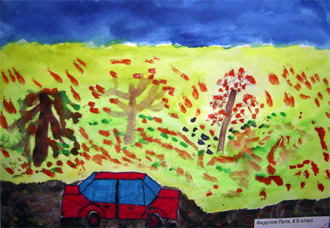
С 10 по 21 ноября прошла выставка рисунков «Краски осени». Работы учеников запестрели всеми цветами радуги. Ребята изображали «золотую» осень. От рисунков школьников невозможно было оторвать взгляд! То и дело на перемене останавливались учителя или ученики старших классов, чтобы еще разок вспомнить, какие пестрые наряды одевают кусты и деревья осенью, как мягко шелестят их листья под ногами. А солнышко, напоследок, ласково гладит и согревает своими последними в этом году теплыми лучами.
Спасибо вам, ребята, за то тепло и радость, которой вы, самые младшие ученики нашей школы, подарили нам!

Козачок Анна, 7 класс.

27 ноября прошел праздничный концерт, посвященный самым дорогим и любимым, тем, кем дорожат всю жизнь, кого холят и лелеют всегда…
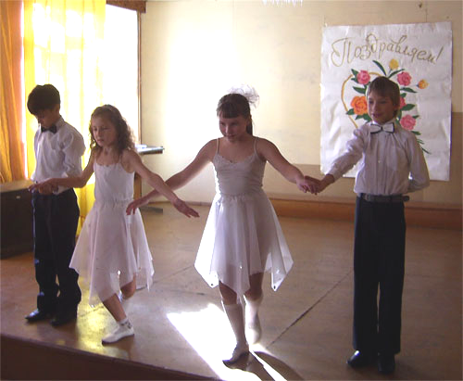
Наш уважаемый читатель уже, конечно, догадался, что речь пойдет о мамах!
Каждому из нас знакомо чувство защищенности и покоя, которое возникает лишь тогда, когда рядом наша любимая мамочка. Материнскую любовь трудно описать. Самозабвение, т.е. способность забывать о себе ради своего ребенка, и есть первый признак истинной любви. Вот почему с горем и радостью мы всегда спешим к нашей маме. Вот почему находим у нее понимание.
День матери — это международный праздник. В разных странах он приходится на разные даты. В России День матери был учрежден в 1998 г. указом Президента и отмечается в последнее воскресенье ноября.
Уже несколько лет подряд этот праздник стал традиционным и в нашей школе. В этом году ребята очень хорошо постарались пригласить своих мам и к великой радости организаторов, благодаря их стараниям, на мероприятии было очень много гостей.
Героини дня посмотрели танцы, послушали частушки, стихотворения, песни. Почти все мамы поучаствовали в конкурсах. Проигравших не было, потому что для каждая из мам стала победительницей в той или иной номинации.
В общем праздник удался на славу! Мне понравилось, надеюсь, и мамам тоже.

Света Руденко, 11 класс
Тест: «Что ты за фрукт?»
Хотите узнать больше о своем характере? Выберите один фрукт, который вам нравится больше других и прочитайте о себе.

Апельсин, Персик, Клубника, Бананы, Груши, Яблоки, Сливы, Арбуз, Виноград

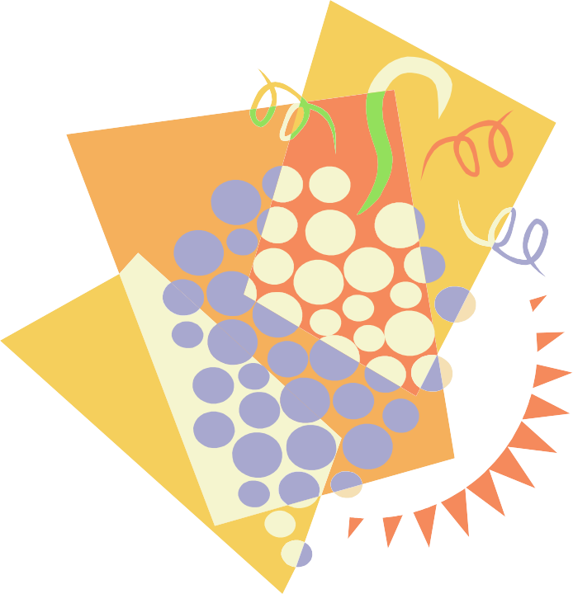
Апельсин – обожают люди мягкие и милые, в общении легко сходящиеся с окружающими и считающие себя не вправе быть обузой кому бы то ни было.
Персик – выберут те, кто обладает нежной душой. Те, чья романтичность спрятана за внешней сдержанностью.
Клубника – изысканный десерт людей, умеющие наслаждаться красивыми дорогими вещами, нежалеющих денег на приобретение всего самого изысканного и элегантного.
Бананы – любимое лакомство натур волевых, мужественных, небоящихся быть первопроходцами. Правда, у почитателей бананов активность часто сменяется приступами меланхолии.

Груши – нравятся человеку дружелюбному, обладающему спокойным нравом и даром прекрасного рассказчика.
Яблоки – предпочитают трудолюбивые, практичные люди, консервативные в своих привычках, однако готовые придти на помощь тем, кто в ней нуждается.
Сливы – особенно привлекательны для натур, склонных к символическому мышлению и некоторой меланхолии. Эти люди, впрочем, умеют давать выход посещающему их унынию в творческих занятиях.
Арбуз – предпочитают те, кто с большой тщательностью не жалея сил и времени, доводят до конца начатое дело. Самые сложные проблемы для таких людей – все равно, что семечки.
Виноград – подкупает тех, кто не склонен к излишней откровенности и в других тоже ценит умение хранить секреты.
Это интересно

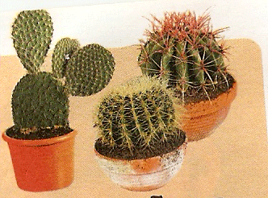
Что мы знаем о кактусах?
Кактус – универсальное лекарственное растение. Впервые в лечебных целях кактус начали использовать в эпоху династии Цин. Кактус согласно Трактату о лекарственных растениях – горький на вкус, его природа холодна, он оказывает влияние на энергетические каналы сердца, легких и желудка. Стимулируя циркуляцию энергии и кровообращения, кактус выводит токсины, успокаивает нервы и служит мочегонным средством. В Китае им лечат диабет, бессонницу, атеросклероз и гипертонию. А также «колючий друг» поглощает излучения компьютера, телевизора и микроволновки.

Неожиданный эффект.
Испанские психологи считают: людей, увлеченных компьютерными играми, отличает положительная особенность – они реже употребляют алкогольные напитки, меньше курят. Они получают такое удовольствие от процесса игры, что не испытывают потребности в дополнительных стимуляторах. К тому же любимое занятие требует слишком высокой концентрации внимания.

Редакция: главный редактор Селивашко Е.В./корректор Кондырева В.Б./специальный корреспондент Мартынова Анна/ Фадина Тамара/Козачок Анна.
Адрес редакции: 662923, Красноярский край, Курагинский р-н, с. Имисское, ул. Трактовая, 21

